На нет и суда нет
Инна Савинская
29 января, 19:53

А закон есть: россиянам разрешили заявлять о финансовой несостоятельности
Закон о банкротстве физлиц в разных версиях предлагали и обсуждали почти десять лет. Под занавес 2014 года депутаты Госдумы сделали должникам законодательный подарок: приняли окончательный вариант поправок в ФЗ «О несостоятельности (банкротстве)» и отдельные законодательные акты РФ в части регулирования реабилитационных процедур, применяемых в отношении гражданина-должника. Инна Савинская внимательно изучила закон, и ей есть что сказать не только валютным ипотечникам.
Учитывая сложную финансовую ситуацию в стране, закон вступит в силу не с 2016 года, как предполагалось изначально, а уже с 1 июля 2015 года. Хотя, по мнению экспертов, и это слишком поздно. По данным ЦБ на 1 ноября 2014 года, россияне просрочили выплаты банкам на 649,7 млрд рублей. Как правило, среднестатистический должник имеет кредиты не в одном, а как минимум в трех банках одновременно. Антирекорд – 31 банк. В 2015 году аналитики прогнозируют ухудшение ситуации и обещают, что на каждый рубль, взятый в долг, будет приходиться два отданных. При этом наиболее закредитованными оказываются наименее обеспеченные (читай – наименее платежеспособные) семьи – домохозяйства с ежемесячным доходом менее 3 тыс. рублей на человека. Именно для них закон о банкротстве физлиц должен стать «мягкой альтернативой жесткой системе исполнительного производства, соблюдающей баланс интересов кредиторов и заемщиков». Иными словами – спасительной возможностью окончательно не скатиться на дно социума. Закон актуален и для вполне благополучных заемщиков, оказавшихся в валютной ловушке. Центробанк уже рекомендовал валютным ипотечникам объявить себя банкротами. Правда, сделать это можно будет только в июле.
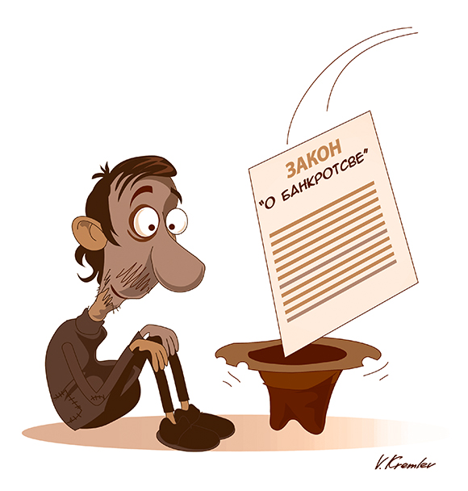
Как стать банкротом
Для начала – накопить долгов более чем на 500 тыс. рублей. И не иметь возможности их выплатить. Инициировать процедуру банкротства может как кредитор, так и сам должник. Причем, если гражданин лично заявляет о своей финансовой несостоятельности, сумма долга значения не имеет.
Признать или не признать должника банкротом – решает арбитражный суд. Для того чтобы принять решение, он потребует пакет документов, подтверждающих неплатежеспособность гражданина: списки кредиторов и должников (если такие есть) с указанием сумм задолженности, опись имущества, в том числе находящегося в залоге, справки о наличии счетов, вкладов, доходов. Кроме того, потенциальный банкрот будет обязан отчитаться об уплаченных за последние три года налогах и совершенных сделках с недвижимостью и прочим имуществом дороже 300 тыс. рублей. Чтобы убедить суд в том, что он не мошенник, который предусмотрительно «вывел активы».
Как платить/не платить по долгам
Действующих сценариев – три.
Вариант 1. Суд не признает должника банкротом. Такое может произойти, если должник имеет стабильный источник дохода, который позволяет платить по долгам. Тогда суд может принять решение о реструктуризации задолженности. Срок реструктуризации – от полугода до трех лет. Возможные послабления для должника – снижение процентной ставки до ставки ЦБ, краткосрочные кредитные каникулы.
За вами должок. По кредиту
Право на реструктуризацию долга имеют лишь те, у кого нет непогашенной или неснятой судимости за совершение экономического преступления, мелкого хищения, уничтожение или повреждение имущества, а также за фиктивное или преднамеренное банкротство. План реструктуризации предлагает кредитор. Должник может внести свои пожелания. Окончательное решение принимает суд. На время реструктуризации должника ограничат в правах. Он не сможет приобретать доли в компаниях и совершать безвозмездные сделки, получать займы, передавать в залог имущество. Купля-продажа имущества стоимостью более 50 тыс. рублей, недвижимости, транспортных средств и ценных бумаг для него будут возможны только с письменного разрешения финансового управляющего, который курирует процедуру.
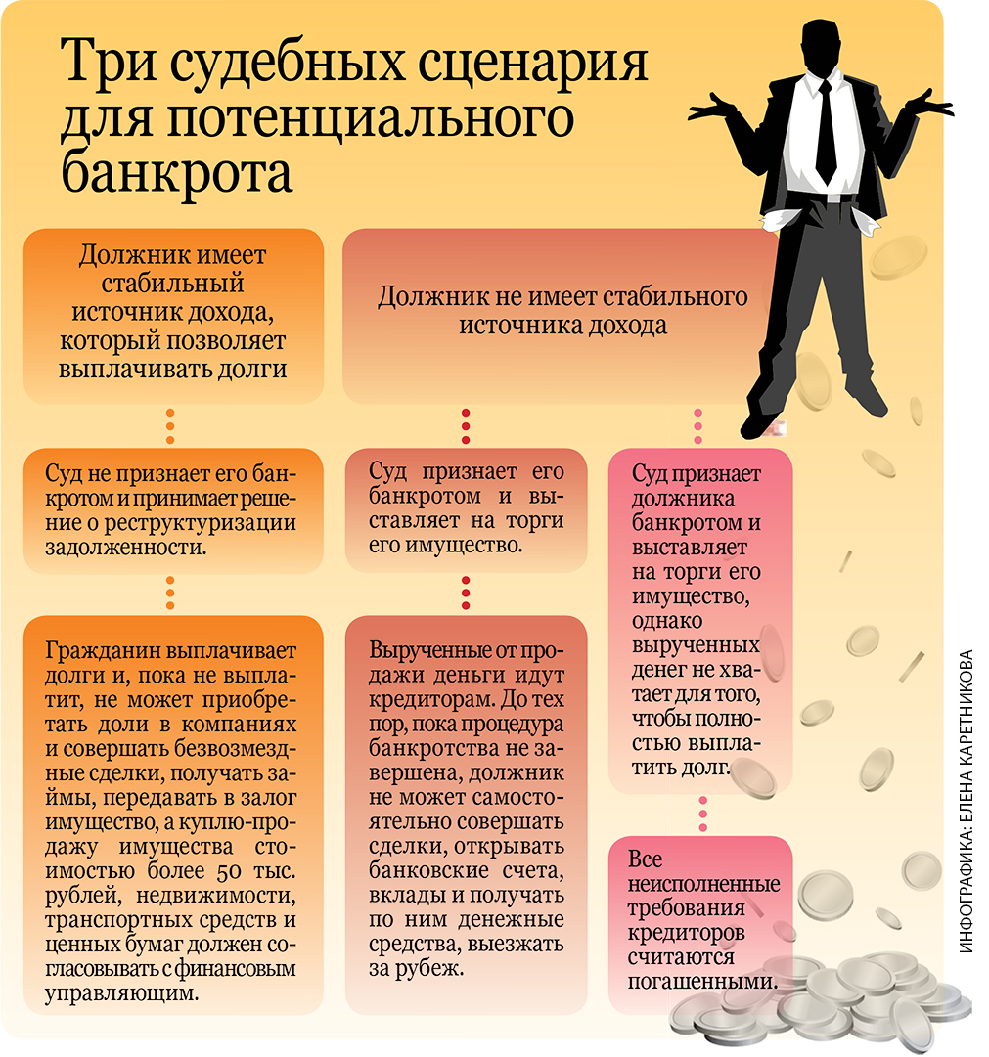
Вариант 2. Суд признает должника банкротом и выставляет на торги его имущество. Вырученные от продажи деньги пойдут кредиторам.
Важно! Для погашения долгов нельзя пустить с молотка единственное жилье должника и его семьи (исключение – жилье, заложенное по ипотеке); земельный участок, на котором расположено жилье; личные вещи и предметы первой необходимости; имущество, необходимое для осуществления профессиональной деятельности (полный список в соответствии со статьей 446 гражданско-правового кодекса − здесь: http://www.zakonrf.info/gpk/446/). Описать и реализовать можно «излишки» – вторую квартиру, машину (если должник на ней не таксует), меха, драгоценности, столовое серебро, антиквариат.
До тех пор, пока процедура банкротства не будет завершена, должник не сможет самостоятельно совершать сделки, открывать банковские счета, вклады и получать по ним денежные средства. Кроме того, до завершения процесса банкротства ему может быть ограничен выезд за рубеж.
Вариант 3. Суд признает должника банкротом, но реализовывать нечего/стоимости выставленного на торги имущества не хватает для того, чтобы полностью выплатить долг. В этом случае все неисполненные требования кредиторов считаются погашенными. На нет и суда нет. Если кредиторов несколько, стоимость имущества делится между ними пропорционально сумме долгов. Этот вариант – реальный способ выбраться из долговой ямы для малообеспеченных/социально незащищенных должников.
Есть ли жизнь после банкротства
Есть. Честная и по средствам. Если вас признают банкротом, вы не забудете об этом еще как минимум пять лет. Потому что гражданин, даже «очистив» свою кредитную историю, в течение последующих пяти лет для получения кредитов и займов должен будет сообщать, что однажды уже был признан банкротом (никаких гарантий, что кредиторы в этом случае не решат компенсировать риск невозврата повышенными процентными ставками). Те же пять лет он не сможет заниматься предпринимательской деятельностью; три года – участвовать в управлении юрлиц. Объявлять себя банкротом также можно не чаще одного раза в пять лет.
С чистого листа
Стать банкротом – неприятно. Но не фатально, как оказалось. Это не путь на паперть, а достойный выход из затруднительного положения. Иногда – единственно возможный. Но это и не индульгенция для любителей не возвращать долги. В идеале нормы законодательства должны создавать ситуацию, в которой банки не будут загонять должников в петлю, а должники смогут вернуть долги. В помощь обеим сторонам – проект «Кодекса досудебного урегулирования просроченной задолженности физических лиц», разработанный Общероссийской общественной организацией потребителей «ФинПотребСоюз».
Только цифры
10 млн россиян имеют просроченную задолженность по кредиту
649,7 млрд рублей – объем коллективного долга на 1 ноября 2014 года
70 тыс. рублей – средний долг россиянина (включая детей и пенсионеров) по кредитам на декабрь 2015 года
В 3 раза выросла кредитная нагрузка на граждан за последние пять лет
1−2% проблемных кредитов попадают на реструктуризацию
Только факты
Согласно банковской статистике, самые неблагонадежные заемщики – одинокие мужчины средних лет. Самые ответственные – матери-одиночки.
Самые закредитованные регионы России – нефтяные и газовые: Ямало-Ненецкий и Ханты-Мансийский автономные округа, Тюменская и Магаданская области.
Меньше всего банкам должны жители Крыма и Северного Кавказа.
Порядок слов
Несостоятельность (банкротство) – неспособность должника удовлетворить финансовые требования кредиторов.
Реструктуризация – любое изменение первоначальных условий кредитного договора с учетом реального финансового положения заемщика (срока или графика погашения, порядка погашения процентов и штрафов, вида обеспечения, в некоторых случаях и замена самого заемщика).
Полезная ссылка
http://www.rg.ru/2014/12/31/bankrot-dok.html – текст ФЗ N 476 от 29 декабря 2014 г. «О внесении изменений в Федеральный закон «О несостоятельности (банкротстве)» и отдельные законодательные акты Российской Федерации в части регулирования реабилитационных процедур, применяемых в отношении гражданина-должника».

